Opdracht 2.1
Het Italiaanse kledingbedrijf Geox produceert één type ademende jack waarvoor de volgende prijsafzetfunctie geldt:
Qv = -5/6P + 100.
P = prijs in euro’s.
Qv = afzet in duizenden stuks.
a. Leg uit waarom de prijsafzetfunctie van Geox overeenkomt met de collectieve vraagfunctie naar ademende jacks.
b. Hoe kun je aan de prijsafzetfunctie zien dat Geox niet aanbiedt op een markt van volledige mededinging?

Alle drie de opbrengstenfuncties staan getekend in figuur 1.
c. Verklaar het verloop van de TO-lijn.
d. Leg uit waarom de totale opbrengst (TO) maximaal is als de marginale opbrengst nul is (MO = 0).

Om de doelstellingen van Geox te kunnen analyseren moeten behalve de opbrengsten ook de kosten bekend zijn. We gaan uit van de volgende totale kostenfunctie:
TK = 20q + 800.000
TK is de totale kosten in euro’s en q is het aantal jacks.
e. Zijn de variabele kosten van de Geox-jacks proportioneel, progressief of degressief variabel? Verklaar het antwoord.
f. Teken de totale kostenfunctie in de onderste grafiek van figuur 1.

De marginale kostenfunctie is als volgt: MK = 20.
De marginale opbrengstenfunctie: MO = -2,4Q + 120.
De gemiddelde opbrengstenfunctie: GO = P = -1,2Q + 120.
De gemiddelde totale kostenfunctie: GTK = 800.000/Q + 20.
g. Teken de marginale kostenfunctie in de bovenste grafiek van figuur 1.
h. Teken de gemiddelde totale kostenfunctie in de bovenste grafiek van figuur 1.
i. Welke prijs zal Geox voor de jack vaststellen als de onderneming streeft naar maximale totale winst? Verklaar het antwoord.
j. Leidt uit de grafiek af welke prijs Geox zal vaststellen als maximale omzet de doelstelling is.
k. Bereken de winst bij deze maximale omzet.

Geox kan ook kiezen voor maximale afzet.
l. Verklaar aan de hand van de grafieken waarom Geox dat niet zal doen.
m. Bij welke doelstelling - maximale winst, break-evenomzet of maximale omzet - zal de dreiging van potentiële concurrenten het grootst zijn? Verklaar het antwoord.

Figuur 1
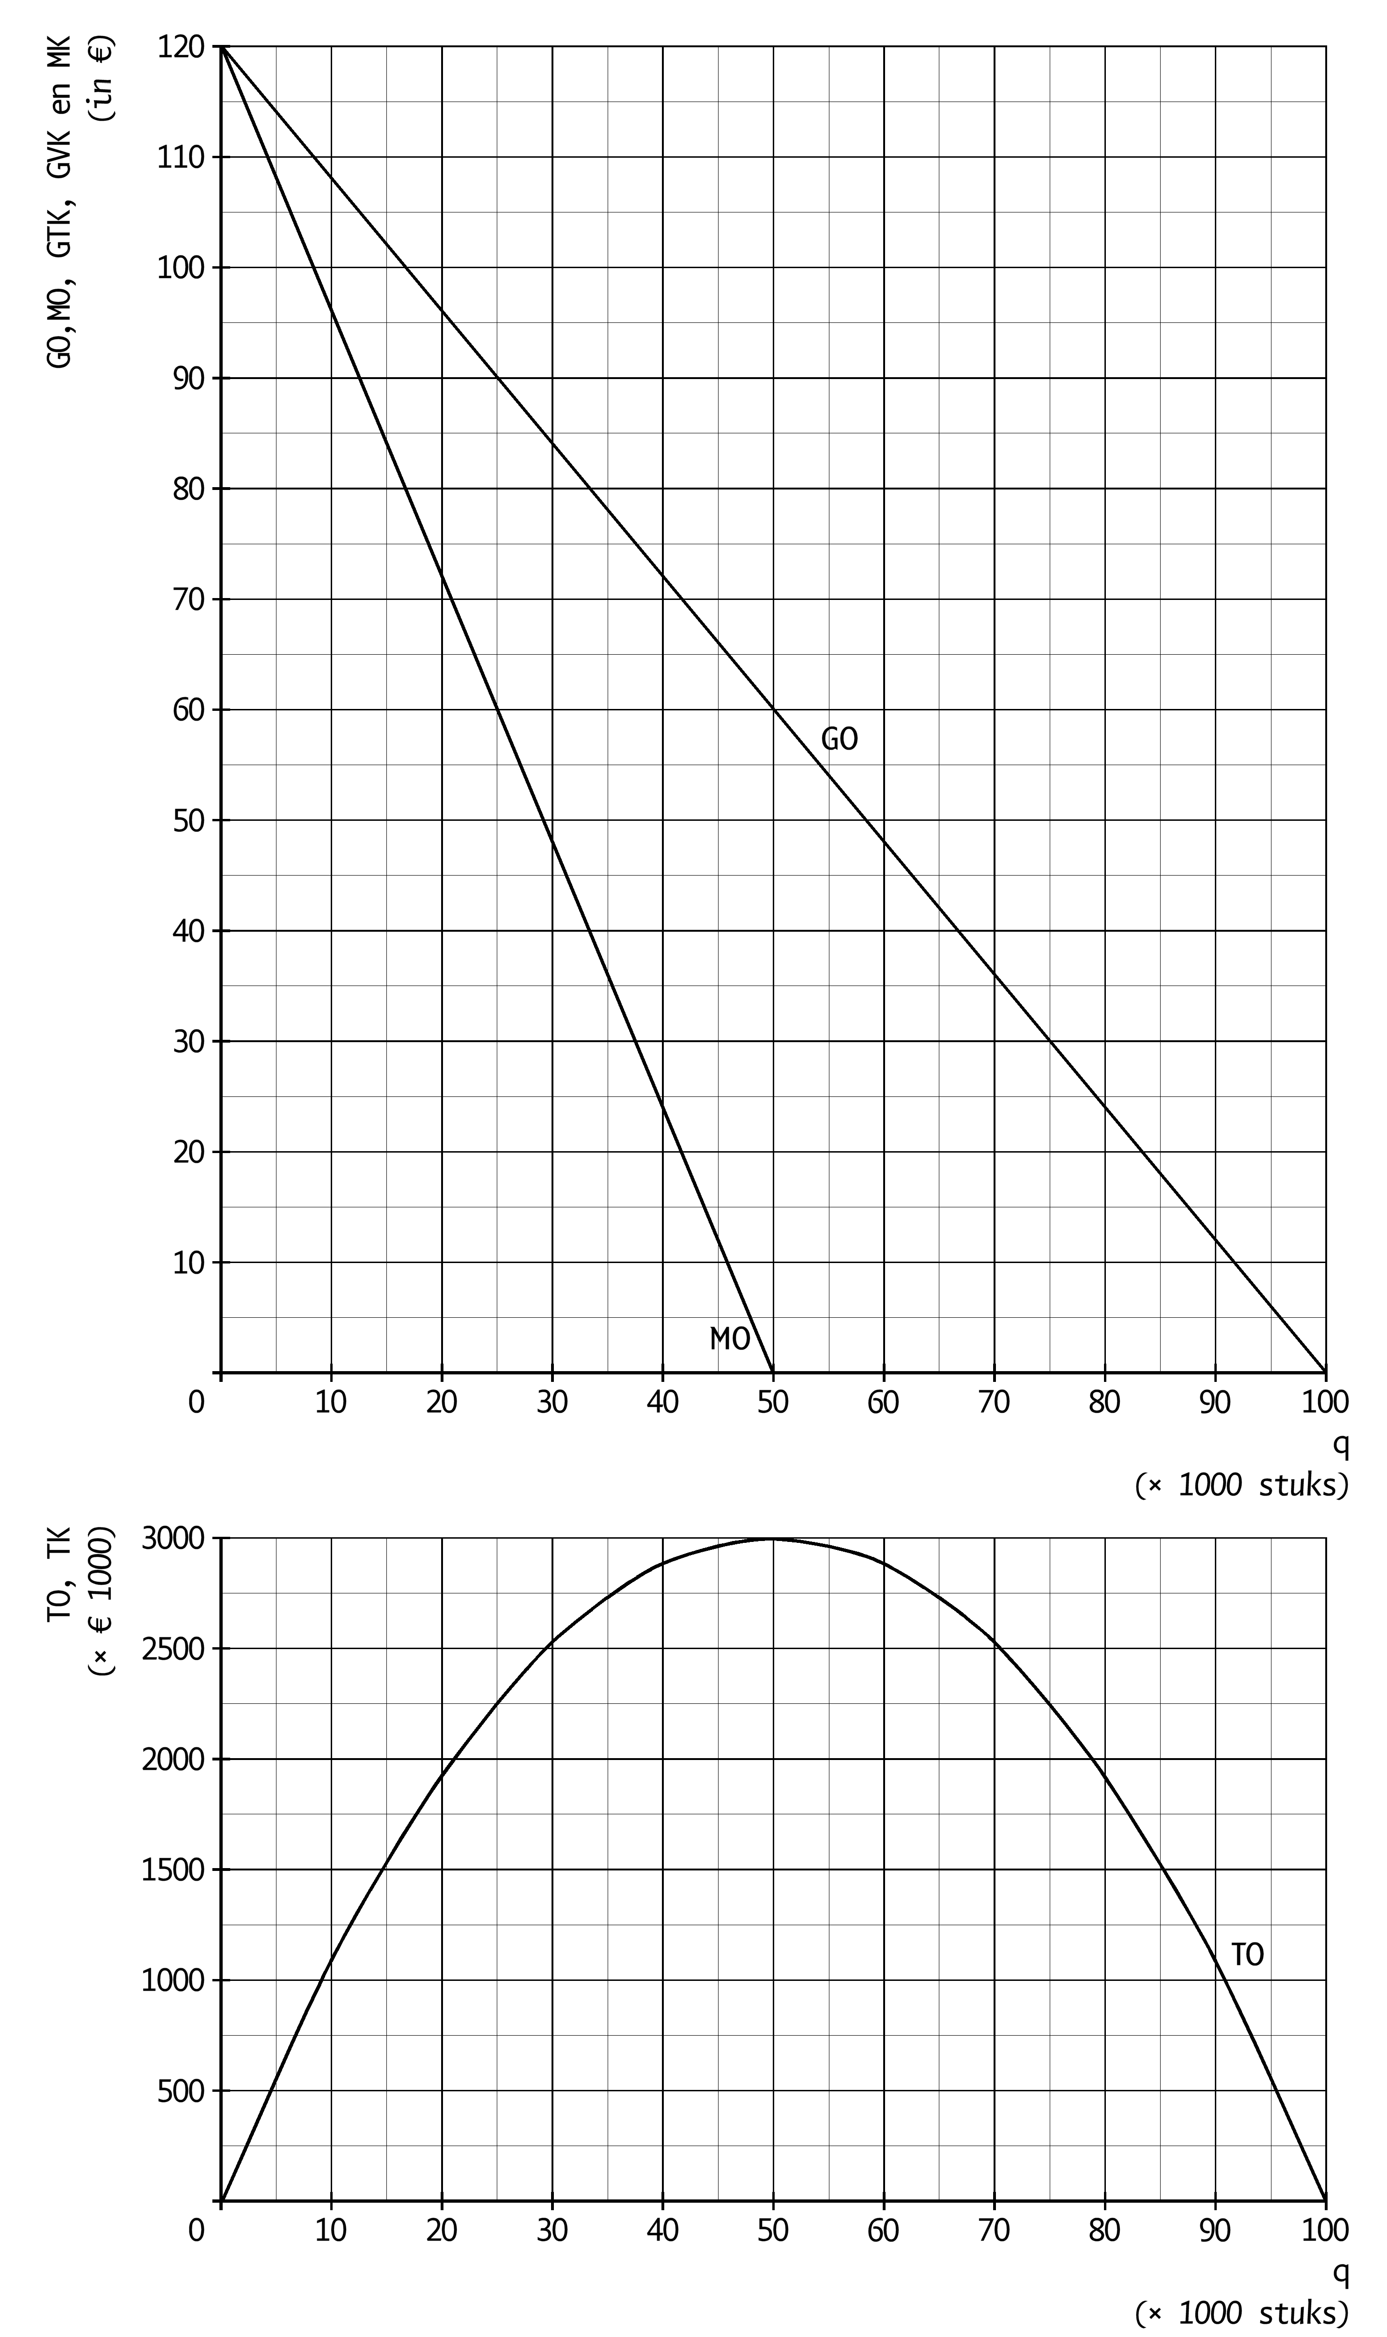
Opdracht 2.2
De deelnemers aan de BankGiroLoterij die automatisch elke maand meespelen kunnen een zogenaamde VIP-kaart aanvragen. Met die kaart krijgen ze gratis toegang bij ruim 100 musea, korting op dagjes en avondjes uit én kans om exclusieve evenementen te bezoeken.
Leg uit dat hier sprake is van prijsdiscriminatie.

Uitwerking opdracht 2.1
a. De collectieve vraaglijn geeft aan wat de consumenten vragen bij de verschillende prijzen en geeft dus ook aan wat de afzet van de monopolist zal zijn bij de verschillende prijzen.
b. Aan het dalend verloop van de prijsafzetfunctie. Hoe lager de prijs hoe hoger de afzet. Bij volledige mededinging loopt de prijsafzetlijn horizontaal, immers de individuele producent heeft geen enkele invloed op de prijs. De prijs is daar een gegeven.
c. Aanvankelijk stijgt de totale opbrengst als de afzet toeneemt. Bij q = 50 bereikt de totale opbrengst haar maximum. Vervolgens neemt de totale opbrengst af omdat de prijs sterker daalt dan de afzet stijgt.
d. Zolang de marginale opbrengst (MO) groter is dan nul stijgt de totale opbrengst bij een toename van de afzet. Als MO gelijk is aan nul bereikt de totale opbrengst haar maximum. Als MO < 0 dan daalt de totale opbrengst bij uitbreiding van de afzet.
e. Proportioneel variabel. TVK = 20Q. Als Q met 1 eenheid toeneemt nemen de kosten met € 20 toe. De gemiddeld variabele kosten zijn € 20.
f. Zie onderste grafiek van figuur 1.
g. Zie bovenste grafiek van figuur 1.
h. Zie bovenste grafiek van figuur 1.
i. Maximale winst bij MO = MK → -2,4Q + 120 = 20 → Q = 41,7.
GO = P = -1,2Q + 120 = -1,2 × 41,7 + 120 = € 70.
j. TO is maximaal bij MO = 0. Q is dan 50.000 en P is € 60.
k. TO = 50.000 × € 60 = € 3.000.000.
TK = € 20 × 50.000 + € 800.000 = € 1.800.000
TW = TO – TK = € 1.200.000.
l. Maximale afzet wordt behaald bij P = 0. Geox zal haar producten niet gratis weggeven.
m. Maximale winst. De prijs is dan het hoogst. Voor potentiële concurrenten zijn dan de winstkansen het grootst.

Uitwerking opdracht 2.2
Prijsdiscriminatie is alleen mogelijk als de zogenaamde deelmarkten strikt gescheiden zijn en het product niet doorverkocht kan worden. Dat is hier het geval. Alleen de bezitters van een VIP-kaart hebben gratis toegang in de deelnemende musea en die kaart staat op naam. Ze kunnen hun entreeticket dus niet doorverkopen.
